2024年普通高等学校招生全国统一考试（天津卷）
数学
本试卷分为第Ⅰ卷（选择题）和第Ⅱ卷（非选择题）两部分，共150分，考试用时120分钟．第Ⅰ卷1至3页，第Ⅱ卷4至6页．
答卷前，考生务必将自己的姓名、考生号、考场号和座位号填写在答题卡上，并在规定位置粘贴考试用条形码．答卷时，考生务必将答案涂写在答题卡上，答在试卷上的无效．考试结束后，将本试卷和答题卡一并交回．
祝各位考生考试顺利！
第Ⅰ卷（选择题）
注意事项：
1．每小题选出答案后，用铅笔将答题卡上对应题目的答案标号涂黑．如需改动，用橡皮擦干净后，再选涂其他答案标号．
2．本卷共9小题，每小题5分，共45分．
参考公式：
·如果事件互斥，那么．
·如果事件相互独立，那么．
·球的体积公式，其中表示球的半径．
·圆锥的体积公式，其中表示圆锥的底面面积，表示圆锥的高．
一、选择题：在每小题给出的四个选项中，只有一项是符合题目要求的．
1. 集合，，则（ ）
A. B. C. D.
【答案】B
【解析】
【分析】根据集合交集的概念直接求解即可.
【详解】因为集合，，
所以，
故选：B
2. 设，则“”是“”的（ ）
A. 充分不必要条件 B. 必要不充分条件
C. 充要条件 D. 既不充分也不必要条件
【答案】C
【解析】
【分析】说明二者与同一个命题等价，再得到二者等价，即是充分必要条件.
【详解】根据立方的性质和指数函数的性质，和都当且仅当，所以二者互为充要条件.
故选：C.
3. 下列图中，相关性系数最大的是（ ）
A. 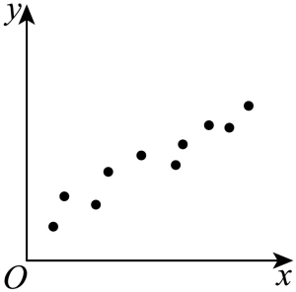 B. 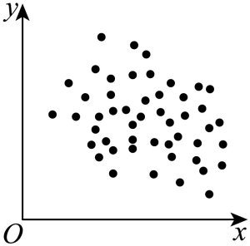
C. 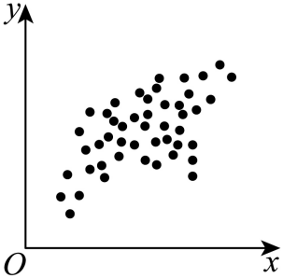 D. 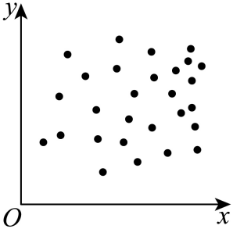
【答案】A
【解析】
【分析】由点的分布特征可直接判断
【详解】观察4幅图可知，A图散点分布比较集中，且大体接近某一条直线，线性回归模型拟合效果比较好，呈现明显的正相关，值相比于其他3图更接近1.
故选：A
4. 下列函数是偶函数的是（ ）
A. B. C. D.
【答案】B
【解析】
【分析】根据偶函数的判定方法一一判断即可.
【详解】对A，设，函数定义域为，但，，则，故A错误；
对B，设，函数定义域为，
且，则为偶函数，故B正确；
对C，设，函数定义域为，不关于原点对称， 则不是偶函数，故C错误；
对D，设，函数定义域为，因为，，
则，则不是偶函数，故D错误.
故选：B.
5. 若，则的大小关系为（ ）
A. B. C. D.
【答案】B
【解析】
【分析】利用指数函数和对数函数的单调性分析判断即可.
【详解】因为在上递增，且，
所以，
所以，即，
因为在上递增，且，
所以，即，
所以，
故选：B
6. 若为两条不同的直线，为一个平面，则下列结论中正确的是（ ）
A. 若，，则 B. 若，则
C. 若，则 D. 若，则与相交
【答案】C
【解析】
【分析】根据线面平行的性质可判断AB的正误，根据线面垂直的性质可判断CD的正误.
【详解】对于A，若，，则平行或异面，故A错误.
对于B，若，则平行或异面或相交，故B错误.
对于C，，过作平面，使得，
因为，故，而，故，故，故C正确.
对于D，若，则与相交或异面，故D错误.
故选：C.
7. 已知函数的最小正周期为．则函数在的最小值是（ ）
A. B. C. 0 D.
【答案】A
【解析】
【分析】先由诱导公式化简，结合周期公式求出，得，再整体求出时，的范围，结合正弦三角函数图象特征即可求解.
【详解】，由得，
即，当时，，
画出图象，如下图，
由图可知，在上递减，
所以，当时，
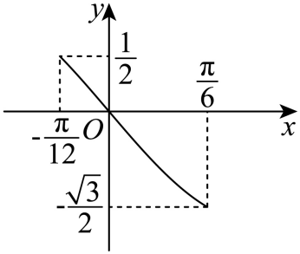
故选：A
8. 双曲线的左、右焦点分别为是双曲线右支上一点，且直线的斜率为2．是面积为8的直角三角形，则双曲线的方程为（ ）
A. B. C. D.
【答案】C
【解析】
【分析】可利用三边斜率问题与正弦定理，转化出三边比例，设，由面积公式求出，由勾股定理得出，结合第一定义再求出.
【详解】如下图：由题可知，点必落在第四象限，，设，
，由，求得，
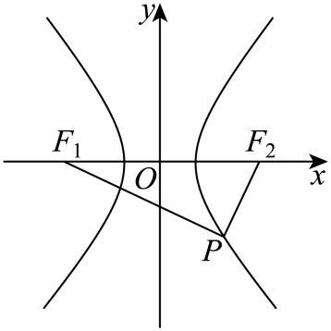
因为，所以，求得，即，
，由正弦定理可得：，
则由得，
由得，
则，
由双曲线第一定义可得：，，
所以双曲线的方程为.
故选：C
9. 一个五面体．已知，且两两之间距离为1．并已知．则该五面体的体积为（ ）
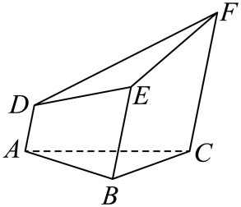
A. B. C. D.
【答案】C
【解析】
【分析】采用补形法，补成一个棱柱，求出其直截面，再利用体积公式即可.
【详解】用一个完全相同的五面体（顶点与五面体一一对应）与该五面体相嵌，使得；;重合，
因为，且两两之间距离为1．，
则形成的新组合体为一个三棱柱，
该三棱柱的直截面（与侧棱垂直的截面）为边长为1的等边三角形，侧棱长为，
.
故选：C.
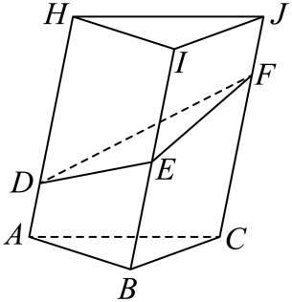
第Ⅱ卷
注意事项：
1．用黑色墨水的钢笔或签字笔将答案写在答题卡上．
2．本卷共11小题，共105分．
二、填空题：本大题共6小题，每小题5分，共30分．试题中包含两个空的，答对1个的给3分，全部答对的给5分．
10. 已知是虚数单位，复数______．
【答案】
【解析】
【分析】借助复数的乘法运算法则计算即可得.
【详解】.
故答案为：.
11. 在的展开式中，常数项为______．
【答案】20
【解析】
【分析】根据题意结合二项展开式的通项分析求解即可.
【详解】因为的展开式的通项为，
令，可得，
所以常数项为.
故答案为：20.
12. 的圆心与抛物线的焦点重合，为两曲线的交点，则原点到直线的距离为______．
【答案】##
【解析】
【分析】先求出圆心坐标，从而可求焦准距，再联立圆和抛物线方程，求及的方程，从而可求原点到直线的距离.
【详解】圆的圆心为，故即，
由可得，故或（舍），
故，故直线即或，
故原点到直线的距离为，
故答案为：
13. 五种活动，甲、乙都要选择三个活动参加.（1）甲选到的概率为______；已知乙选了活动，他再选择活动的概率为______．
【答案】 ①. ②.
【解析】
【分析】结合列举法或组合公式和概率公式可求甲选到的概率；采用列举法或者条件概率公式可求乙选了活动，他再选择活动的概率.
【详解】解法一：列举法
从五个活动中选三个的情况有：
,共10种情况，
其中甲选到有6种可能性：，
则甲选到得概率为：；
乙选活动有6种可能性：，
其中再选则有3种可能性：，
故乙选了活动，他再选择活动的概率为.
解法二：
设甲、乙选到为事件，乙选到为事件，
则甲选到的概率为；
乙选了活动，他再选择活动的概率为
故答案为：；
14. 在边长为1的正方形中，点为线段的三等分点， ，则______；若为线段上的动点，为中点，则的最小值为______．
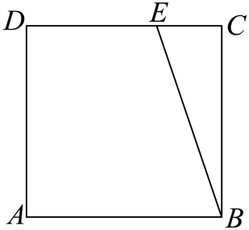
【答案】 ①. ②.
【解析】
【分析】解法一：以为基底向量，根据向量的线性运算求，即可得，设，求，结合数量积的运算律求的最小值；解法二：建系标点，根据向量的坐标运算求，即可得，设，求，结合数量积的坐标运算求的最小值.
【详解】解法一：因为，即，则，
可得，所以；
由题意可知：，
因为为线段上的动点，设，
则，
又因为为中点，则，
可得
，
又因为，可知：当时，取到最小值；
解法二：以B为坐标原点建立平面直角坐标系，如图所示，
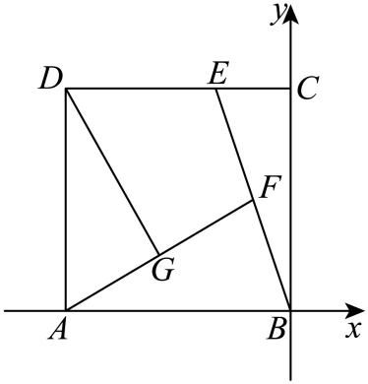
则，
可得，
因为，则，所以；
因为点在线段上，设，
且为中点，则，
可得，
则，
且，所以当时，取到最小值为；
故答案为：；.
15. 若函数有唯一零点，则的取值范围为______．
【答案】
【解析】
【分析】结合函数零点与两函数的交点的关系，构造函数与，则两函数图象有唯一交点，分、与进行讨论，当时，计算函数定义域可得或，计算可得时，两函数在轴左侧有一交点，则只需找到当时，在轴右侧无交点的情况即可得；当时，按同一方式讨论即可得.
【详解】令，即，
由题可得，
当时，，有，则，不符合要求，舍去；
当时，则，
即函数与函数有唯一交点，
由，可得或，
当时，则，则，
即，整理得，
当时，即，即，
当，或（正值舍去），
当时，或，有两解，舍去，
即当时，在时有唯一解，
则当时，在时需无解，
当，且时，
由函数关于对称，令，可得或，
且函数在上单调递减，在上单调递增，
令，即，
故时，图象为双曲线右支的轴上方部分向右平移所得，
由的渐近线方程为，
即部分的渐近线方程为，其斜率为，
又，即在时的斜率，
令，可得或（舍去），
且函数在上单调递增，
故有，解得，故符合要求；
当时，则，
即函数与函数有唯一交点，
由，可得或，
当时，则，则，
即，整理得，
当时，即，即，
当，（负值舍去）或，
当时，或，有两解，舍去，
即当时，在时有唯一解，
则当时，在时需无解，
当，且时，
由函数关于对称，令，可得或，
且函数在上单调递减，在上单调递增，
同理可得：时，图象为双曲线左支的轴上方部分向左平移所得，
部分渐近线方程为，其斜率为，
又，即在时的斜率，
令，可得或（舍去），
且函数在上单调递减，
故有，解得，故符合要求；
综上所述，.
故答案：.
【点睛】关键点点睛：本题关键点在于将函数的零点问题转化为函数与函数的交点问题，从而可将其分成两个函数研究.
三、解答题：本大题共5小题，共75分．解答应写出文字说明，证明过程或演算步骤
16. 在中，．
（1）求；
（2）求；
（3）求．
【答案】（1）
（2）
（3）
【解析】
【分析】（1），利用余弦定理即可得到方程，解出即可；
（2）法一：求出，再利用正弦定理即可；法二：利用余弦定理求出，则得到；
（3）法一：根据大边对大角确定为锐角，则得到，再利用二倍角公式和两角差的余弦公式即可；法二：直接利用二倍角公式和两角差的余弦公式即可.
【小问1详解】
设，，则根据余弦定理得，
即，解得（负舍）；
则.
【小问2详解】
法一：因为为三角形内角，所以，
再根据正弦定理得，即，解得，
法二：由余弦定理得，
因为，则
小问3详解】
法一：因为，且，所以，
由（2）法一知，
因为，则，所以，
则，
.
法二：，
则，
因为为三角形内角，所以，
所以
17. 已知四棱柱中，底面为梯形，，平面，，其中．是的中点，是的中点．
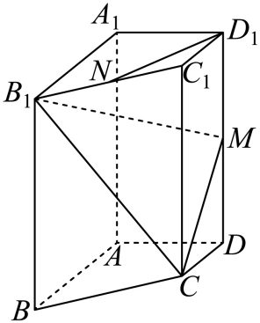
（1）求证平面；
（2）求平面与平面的夹角余弦值；
（3）求点到平面的距离．
【答案】（1）证明见解析
（2）
（3）
【解析】
【分析】（1）取中点，连接，，借助中位线的性质与平行四边形性质定理可得，结合线面平行判定定理即可得证；
（2）建立适当空间直角坐标系，计算两平面的空间向量，再利用空间向量夹角公式计算即可得解；
（3）借助空间中点到平面的距离公式计算即可得解.
【小问1详解】
取中点，连接，，
由是的中点，故，且，
由是的中点，故，且，
则有、，
故四边形是平行四边形，故，
又平面，平面，
故平面；
【小问2详解】
以为原点建立如图所示空间直角坐标系，
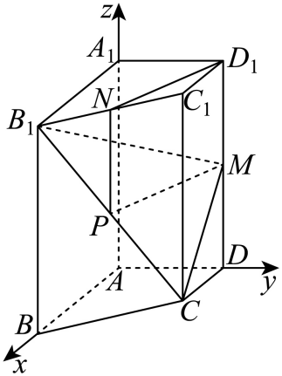
有、、、、、，
则有、、，
设平面与平面的法向量分别为、，
则有，，
分别取，则有、、，，
即、，
则，
故平面与平面的夹角余弦值为；
【小问3详解】
由，平面的法向量为，
则有，
即点到平面的距离为.
18. 已知椭圆椭圆的离心率．左顶点为，下顶点为是线段的中点，其中．
（1）求椭圆方程．
（2）过点的动直线与椭圆有两个交点．在轴上是否存在点使得恒成立．若存在求出这个点纵坐标的取值范围，若不存在请说明理由．
【答案】（1）
（2）存在，使得恒成立.
【解析】
【分析】（1）根据椭圆的离心率和三角形的面积可求基本量，从而可得椭圆的标准方程.
（2）设该直线方程为：，， 联立直线方程和椭圆方程并消元，结合韦达定理和向量数量积的坐标运算可用表示，再根据可求的范围.
【小问1详解】
因为椭圆的离心率为，故，，其中为半焦距，
所以，故，
故，所以，，故椭圆方程为：.
【小问2详解】
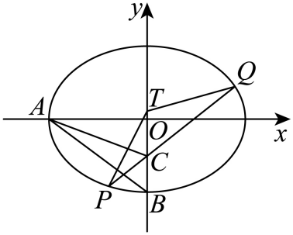
若过点的动直线的斜率存在，则可设该直线方程为：，
设，
由可得，
故且
而，
故
，
因为恒成立，故，解得.
若过点的动直线的斜率不存在，则或，
此时需，两者结合可得.
综上，存在，使得恒成立.
【点睛】思路点睛：圆锥曲线中的范围问题，往往需要用合适的参数表示目标代数式，表示过程中需要借助韦达定理，此时注意直线方程的合理假设.
19. 已知数列是公比大于0的等比数列．其前项和为．若．
（1）求数列前项和；
（2）设，，其中是大于1的正整数．
（ⅰ）当时，求证：；
（ⅱ）求．
【答案】（1）
（2）①证明见详解；②
【解析】
【分析】（1）设等比数列的公比为，根据题意结合等比数列通项公式求，再结合等比数列求和公式分析求解；
（2）①根据题意分析可知，，利用作差法分析证明；②根据题意结合等差数列求和公式可得，再结合裂项相消法分析求解.
【小问1详解】
设等比数列的公比为，
因为，即，
可得，整理得，解得或（舍去），
所以.
【小问2详解】
（i）由（1）可知，且，
当时，则，即
可知，
，
可得，
当且仅当时，等号成立，
所以；
（ii）由（1）可知：，
若，则；
若，则，
当时，，可知为等差数列，
可得，
所以，
且，符合上式，综上所述：.
【点睛】关键点点睛：1.分析可知当时，，可知为等差数列；
2.根据等差数列求和分析可得.
20. 设函数．
（1）求图象上点处切线方程；
（2）若在时恒成立，求的取值范围；
（3）若，证明．
【答案】（1）
（2）
（3）证明过程见解析
【解析】
【分析】（1）直接使用导数的几何意义；
（2）先由题设条件得到，再证明时条件满足；
（3）先确定的单调性，再对分类讨论.
【小问1详解】
由于，故.
所以，，所以所求的切线经过，且斜率为，故其方程为.
【小问2详解】
设，则，从而当时，当时.
所以在上递减，在上递增，这就说明，即，且等号成立当且仅当.
设，则
.
当时，的取值范围是，所以命题等价于对任意，都有.
一方面，若对任意，都有，则对有
，
取，得，故.
再取，得，所以.
另一方面，若，则对任意都有，满足条件.
综合以上两个方面，知的取值范围是.
【小问3详解】
先证明一个结论：对，有.
证明：前面已经证明不等式，故，
且，
所以，即.
由，可知当时，当时.
所以在上递减，在上递增.
不妨设，下面分三种情况（其中有重合部分）证明本题结论.
情况一：当时，有，结论成立；
情况二：当时，有.
对任意的，设，则.
由于单调递增，且有
，
且当，时，由可知
.
所以在上存在零点，再结合单调递增，即知时，时.
故在上递减，在上递增.
①当时，有；
②当时，由于，故我们可以取.
从而当时，由，可得
.
再根据在上递减，即知对都有；
综合①②可知对任意，都有，即.
根据和的任意性，取，，就得到.
所以.
情况三：当时，根据情况一和情况二讨论，可得，.
而根据的单调性，知或.
故一定有成立.
综上，结论成立.
【点睛】关键点点睛：本题的关键在于第3小问中，需要结合的单调性进行分类讨论.

